Вертуальная экскурсия
« По стрым учебным заведением России»

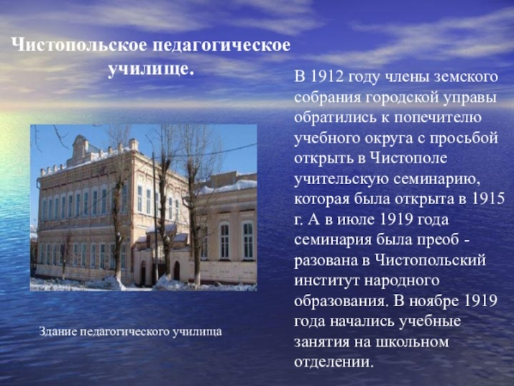
В Муниципальном бюджетном дошкольном образовательном учреждение детского сад общеразвивающего вида с приоритетным осуществлением физического развития воспитанников №26 « Орленок» для педагогов состоялось виртуальное путешествие «По самым древним учебным заведениям России», посвящённое Году педагога и наставника.
Совершить путешествие во времени, узнать прошлое и собственными глазами увидеть ушедшую жизнь, особых фантастических приспособлений не надо. Достаточно заглянуть в древний документ — самый надежный носитель информации.
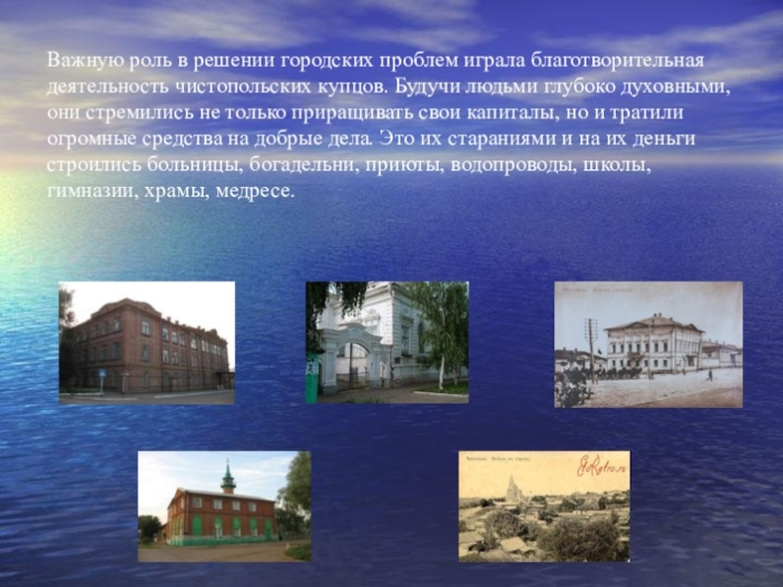
В ходе мероприятия ребята педагоги , как учились дети и работали в древности, в эпоху Нового времени, на чём и как писали, какие предметы изучали, познакомились с самым большим высшим учебным заведением Российской Федерации.
Экскурсоводы рассказали, что в России первые классические университеты были основаны в XVIII веке. Сейчас в России действуют пять в прошлом императорских университетов — это старейшие учебные заведения страны, с которыми познакомились во время путешествия.
Рассматривая тему истории образования, смогли увидеть и сравнить современную школу и школу прошлого.

